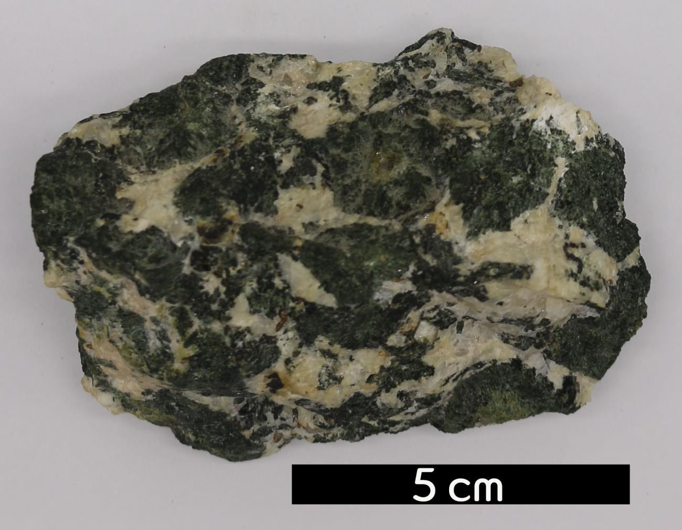
분류 : 화성암
- 암석이름 : 섬록암(Diorite)
- 주요광물 : Na-사장석, 석영, 각섬석, 휘석
- 보유기관 : 강원대학교 지질학과
- 산지 : Davie County, North Carolina, USA
- 특징
  - 구상의 섬록암으로 사장석과 상당한 양의 고철질 광물로 된 조립완정질의 화성암이다.
  - 장석이 많은 하얀 부분과 유색 광물이 많은 암색 부분이 동 심원상으로 배열된 구상체가 집합한 것이다.
  - 화강암이나 섬장암보다 짙은 암색이다.

